Pflichtenheft

1. Beschreibung der Ausgangslage:

Ernährung ist in der heutigen Zeit ein sehr wichtiges Thema. Vor allem Menschen, welche viel arbeiten und wenig Zeit für Bewegung haben, kämpfen oftmals mit schlechten Ernährungsgewohnheiten. Auch wir HTL-Schüler sind davon betroffen. Um dem entgegenzuwirken bzw. einen Überblick über das eigene Essverhalten zu bekommen, wollen wir unsere Anwendung Tastetastico entwickeln.

1. Ist Zustand

Bestehende Systemplatformen:

* 3 Laptops
* 2x Windows 1x MacOS
* Java Database
* Trello & Discord

Aufbauorganisation:

Jeder Mitarbeiter ist gleichberechtigt und trägt die gleiche Verantwortung im Projekt

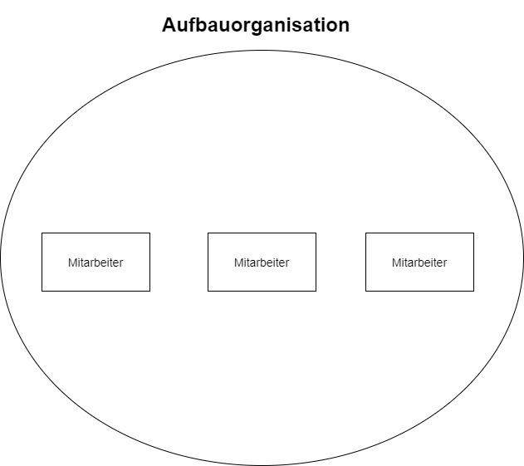

Ablauforganisation:

* Bearbeitung mit Netbeans
* Versionsverwaltung auf Github

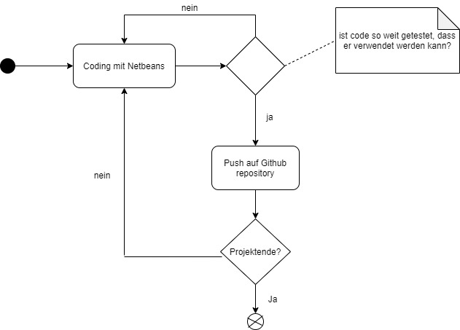

1. Zielsetzung

Nutzenrelevante Ziele:

Das Projekt dient dazu seine eigenen Ernährungsgewohnheiten zu überprüfen und diese dadurch eventuell zu verbessern. Durch die grafische Darstellung der Essensdaten, erhält man genaue Infos, wo eine Änderung der Ernährung notwendig ist. Das Erstellen der Einkaufslisten und Rezepte soll vor allem für mehr Übersicht sorgen. Dadurch, dass alles in der Datenbank gespeichert wird, kann auf Einkaufszettel und Kochbücher weitgehend verzichtet werden. Durch eine Suchfunktion wird das Durchblättern von Kochbüchern überflüssig und auch das manuelle Erstellen von Einkaufslisten für abgespeicherte Rezepte entfällt.

Systemziele:

* Reibungsloser Ablauf beim Speichern/Abrufen von Daten
* Jeder Benutzer soll nur seine eigenen Daten beeinflussen können

Vorgehensziele:

* Termine sollen eingehalten werden
* Keine Konflikte zwischen Projektmitarbeitern

1. Anforderungen

* Anforderungen an die Applikationssoftware
  + Datenbankverbindung aufbauen
  + Benutzerfreundliches Design
  + Simple Bedienung
  + Sicheres Abspeichern von Passwörtern
  + Verantwortungsvoller Umgang mit vertraulichen Daten (z.B. Körpergewicht)
  + Schulprojekt: Wartung nicht nötig
* Anforderungen an die Systemplattform
  + Client-Server Architektur
  + Client benötigt keine Leistungs- bzw. Sicherheitsanforderungen
  + Server: JDBC
  + Systemsoftware: nicht relevant
* Anbieter bezogene Anforderungen
  + Anbieter bei Schulprojekt nicht vorhanden
  + Schulung, Support und Wartung
  + Projektorganisation:
    - Versionsverwaltung: Github
    - Kommunikation: Discord/WhatsApp
    - Verwaltung: Trello

1. Mengengerüst

* Datenbewegung:

Datenbewegung gibt es zwischen Server und Benutzer.

* Datenbestände:

Daten werden in der Datenbank des Servers abgespeichert

* Anzahl Benutzer:

Anzahl der gleichzeitigen Nutzer ist nicht relevant weil ein eingeloggter Benutzer immer nur die Daten von sich selbst ändern kann.

1. Administratives

* Evaluationsschwerpunkte
  + Einhaltung des Zeitplans
  + Design
  + Funktionalität
  + Budget Rahmen
* Schulprojekt – nicht relevant
* Rückfrage zum Pflichtenheft
* Herr Prof. Aistleitner und Herr Prof Wiedmann